**Отчет по самостоятельной работе №**1

**по дисциплине МДК 01.02 “Инструментальные средства разработки программного обеспечения”.**

Выполнил: студент

группы 319

Юсупова Камола Акрамовна

Дата22.10.2024

**Цель работы:**

Научиться разрабатывать структуру проекта и модульную структуру на основе требований к проекту, а также визуализировать взаимосвязь модулей с помощью диаграмм.

**Основная структура задания:**

Для проекта я выбрала следующую тему: Приложение для управления задачами.

Разработала модульную структуру выбранного проекта:

* Аутентификация
  + Регистрация
  + Вход в систему
  + Восстановление пароля
* Управление пользователями
  + Редактирование профиля
  + Настройки конфиденциальности
* Управление задачами
  + Создание, редактирование и удаление задач
  + Установка статуса задач
  + Приоритет и категория задач
* Коллаборация и коммуникация
  + Комментарии к задачам
  + Поддержка совместного редактирования
* Календарь и планирование
  + Отображение задач в календаре
* Отчетность и аналитика
  + Генерация отчетов о выполненных задачах
  + Анализ времени, затраченного на задачи
* Уведомления
  + Напоминание о сроках выполнения задач
* Настройка приложения
  + Настройки уведомлений
  + Темы оформления приложения

Зависимость модулей между собой:

* Аутентификация — необходима для доступа ко всем модулям, обеспечивает безопасность данных
* Управление задачами — основной модуль, в котором происходит основная работа пользователя
* Проекты — расширяет функционал управления задачами, добавляя уровень организации
* Коллаборация — обеспечивает взаимодействие между пользователями
* Календарь — помогает пользователям визуально планировать свои задачи
* Отчетность и аналитика — предоставляет пользователям информацию о выполнении задач и эффективности работы
* Настройки — позволяет пользователю адаптировать интерфейс под свои предпочтения.

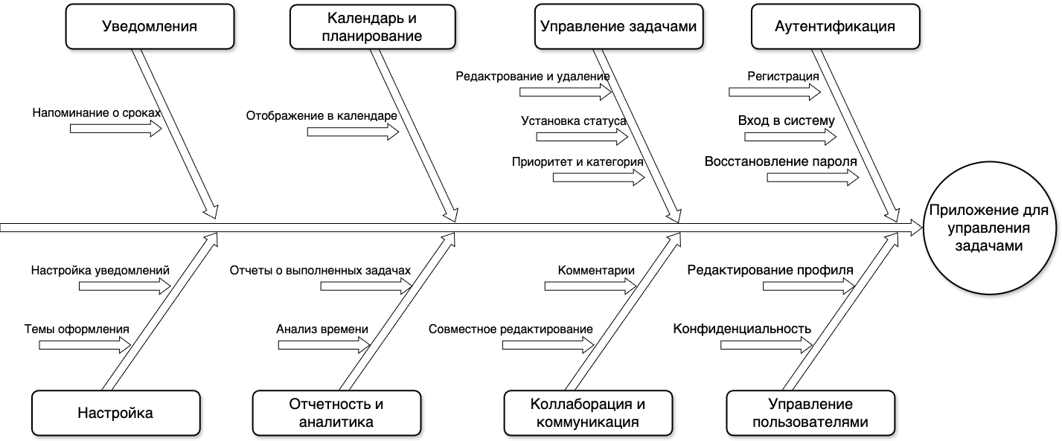А также построила модульную диаграмму на сайте draw.io, с помощью шаблона:

**Выводы работы:**

Я научилась разрабатывать структуру проекта и модульную структуру на основе требований к проекту, а также визуализировать взаимосвязь модулей с помощью диаграмм.